Nodiadau Athrawon
I gyd-fynd â’r posteri
Gwyddoniaeth ar y Fferm

Gwyddoniaeth arloesol ar y fferm

Mae’r gyfres hon o bosteri yn cynnig cyfle i ymestyn a chyfoethogi gwybodaeth a dealltwriaeth disgyblion ynglŷn â chynhyrchu bwyd a ffermio. Gellid defnyddio’r posteri fel rhan o wers Gwyddoniaeth neu Ddaearyddiaeth, neu’u harddangos yn yr ystafell ddosbarth i gynyddu ymwybyddiaeth ac uchelgeisiau ynglŷn â’r ystod aruthrol o yrfaoedd amaeth-STEM sy’n agored i ddisgyblion.

Mae’r posteri’n cysylltu â nifer o feysydd o Raglenni Astudio’r Cwricwlwm Cenedlaethol yn Lloegr ar gyfer Gwyddoniaeth a Daearyddiaeth yng Nghyfnodau Allweddol 3 a 4. Mae’r rhain yn cynnwys:
- Cyd-ddibyniaeth organebau mewn ecosystem
- Sut mae prosesau dynol a ffisegol yn rhyngweithio i ddylanwadu ar, a newid tirweddau, amgylcheddau a’r hinsawdd
- Sut mae gweithgarwch dyn yn dibynnu ar weithrediad effeithiol systemau naturiol
- Pwysigrwydd bioamrywiaeth
- Pwysigrwydd bridio planhigion ac anifeiliaid yn ddetholus mewn amaethyddiaeth
- Effeithiau posibl, a chamau lliniaru ar gyfer lefelau cynyddol o garbon deuocsid a methan ar hinsawdd y Ddaear
- Adnoddau dŵr y Ddaear a chael gafael ar ddŵr yfed

Mae cyfres o gwestiynau’n cyd-fynd â phob un o’r posteri. Gellir ateb rhai o’r cwestiynau’n uniongyrchol drwy edrych ar y poster, tra bod cwestiynau eraill yn defnyddio’r poster fel ysgogiad i’r disgyblion wneud gwaith ymchwilio pellach. Hefyd, mae’r themâu a archwilir yn y posteri yn darparu cyd-destun ar gyfer cwestiynau i ddatblygu sgiliau mewn Gweithio’n Wyddonol.

Gall disgyblion ddefnyddio’r posteri i ddechrau archwilio’r llu o gyfleoedd addysg uwch a gyrfaoedd sy’n gysylltiedig â’r wyddoniaeth a welir yn y posteri hyn. Gallai disgyblion ddod i wybod am y rolau amrywiol a gyflawnir, a’r cymwysterau sydd eu hangen gan wyddonwyr pridd, agronomegwyr, biolegwyr anifeiliaid a llawer o rai eraill sy’n gysylltiedig â’r gwyddorau yn ymwneud â chynhyrchu bwyd.
Cyflwyniad i Wyddoniaeth ar y Fferm

Yn y 35 mlynedd nesaf, bydd rhaid i ni gynhyrchu mwy o fwyd na holl gynhyrchiant cyfunol y byd dros y 2000 o flynyddoedd diwethaf. Mae ymchwil a thechnolegau newydd yn cynnig cyfleoedd unigryw sy’n cynnwys y potensial i drawsnewid llu o arferion ffermio. Felly sut olwg fydd ar ffermydd y dyfodol? Mae’r Cyngor Ymchwil Biotechnegol a Gwyddorau Biolegol (BBSRC) wedi cynhyrchu dau fideo byr yn rhoi cipolwg i’r dyfodol cyffrous hwn. Gallwch weld y fideos ar YouTube neu ar wefan y BBSRC: www.bbsrc.ukri.org
- The Farms of the Future – agriculture and technology BBSRC [3 munud; Chwefror 2016]
- BBSRC Harvest 2050 [4 munud 17 eiliad; Hydref 2017]
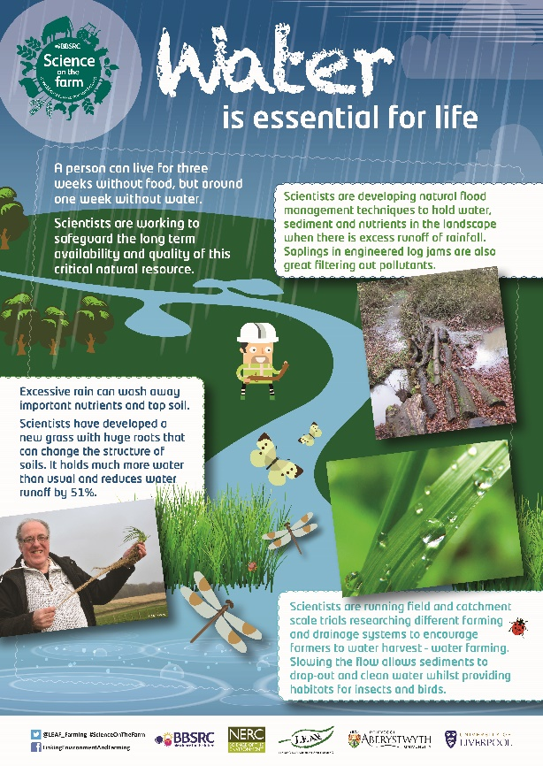

Mae dŵr yn hanfodol i fywyd

Syniadau allweddol

Mae dŵr yn adnodd gwerthfawr, na allwn ni fforddio ei wastraffu.

Mae gwyddonwyr yn gweithio ar ffyrdd i ddiogelu ein cyflenwadau dŵr, fel y bydd digon o ddŵr ar gael i ni o hyd.

Cwestiynau

- O’r poster
- Sut mae’r amrywiaeth o wair â gwreiddiau hir yn helpu gyda rheoli llifogydd?
- Disgrifiwch ddwy ffordd y caiff planhigion eu defnyddio i leihau colli dŵr o ffermydd.

- Meddwl yn ddyfnach
- Mae rhygwellt parhaol yn fath o wair sy’n sefydlu’n gyflym mewn caeau ffermwyr, tra bod gwreiddiau hirach na’r rhan fwyaf o weiriau gan beiswellt. Mae’r gwair newydd yn hybrid naturiol o’r ddau.
- Defnyddiwch eich gwybodaeth am fioleg i esbonio sut mae hybrid naturiol yn datblygu.
- Sut allai ffermwyr elwa o’r hybrid?

- Canfyddwch
- Canfyddwch wybodaeth am rai o’r ffyrdd y bydd ffermwyr yn ‘cynaeafu dŵr’.
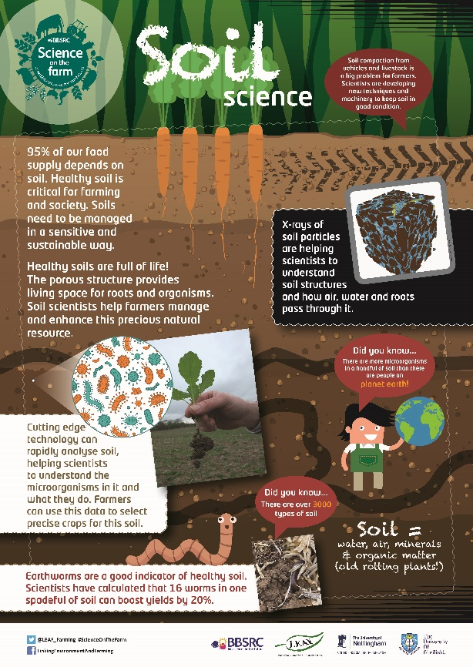

Gwyddoniaeth y pridd

Syniadau allweddol

Mae pridd iach yn hollbwysig os ydym i gynnal ein cyflenwad bwyd.

Mae gan wyddonwyr a ffermwyr rolau hanfodol i’w chwarae mewn cynnal pridd iach.

Cwestiynau

- O’r poster
- Beth yw pridd?
- Sawl math o bridd sydd i’w cael?
- Pam mae gwyddonwyr yn tynnu lluniau pelydr-x o ronynnau pridd?

- Meddwl yn ddyfnach
- Esboniwch beth a olygir gan ‘Mae 95% o’n cyflenwad bwyd yn dibynnu ar bridd’
- Beth mae’r termau ‘sensitif’ a ‘chynaliadwy’ yn golygu mewn perthynas â’r modd y caiff pridd ei reoli?

- Canfyddwch
- Pa fathau o ficro-organebau a geir mewn pridd a beth yw eu rôl?
- Sut mae mwydod yn ‘hybu cnydau’?

- Gweithio’n wyddonol
- Efallai y byddwch wedi gweld y cyfarpar a ddefnyddir i ganfod pa anifeiliaid sy’n byw mewn sampl o bridd neu sbwriel dail. Caiff y sbwriel dail ei roi mewn twmffat. Mae’r anifeiliaid yn symud i ffwrdd oddi wrth lamp sy’n cael ei dal uwchlaw’r twmffat, yn disgyn drwy’r rhwyll ac yn cael eu casglu mewn bicer islaw. Edrychir ar yr anifeiliaid drwy chwyddwydr wedyn a defnyddir allwedd i’w hadnabod. Awgrymwch sut gallai’r arbrawf hwn gael ei addasu i ymchwilio i’r micro-organebau a geir mewn pridd.
- Dyluniwch arbrawf i amcangyfrif y boblogaeth mwydod mewn cae ffermwr.
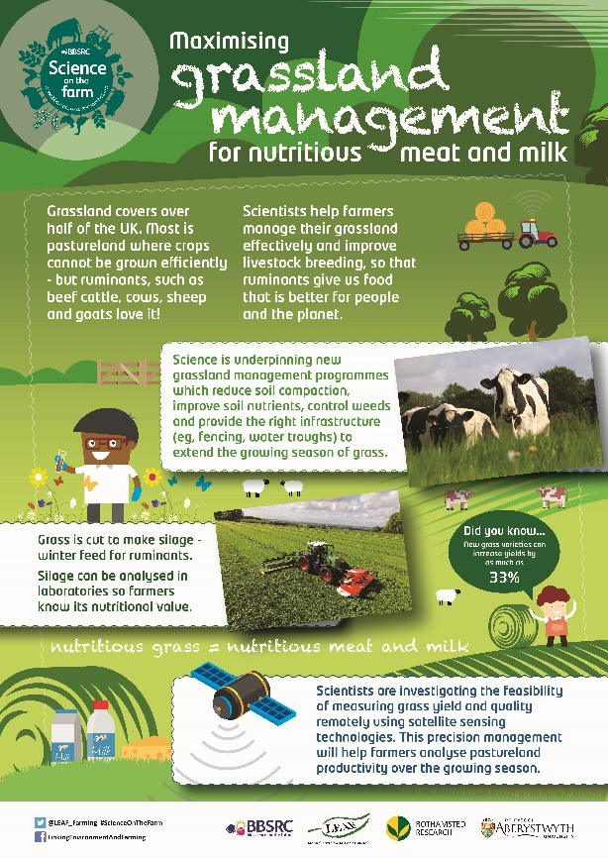

Rheoli glaswelltir

Syniadau allweddol

Mae tir pori yn gorchuddio ardaloedd mawr o’r DU, ac fe’i defnyddir i bori anifeiliaid fel gwartheg, moch a defaid.

Mae gwyddonwyr yn gwella ansawdd y tir pori hwn, fel ein bod yn gallu cynhyrchu mwy o fwyd.

Cwestiynau

- O’r poster
- Beth yw silwair?

- Meddwl yn ddyfnach
- Pam mae rhai ardaloedd o laswelltir y DU yn anaddas i dyfu cnydau?
- Beth yw manteision ehangu tymor tyfu glaswellt?

- Canfyddwch
- Sut gall rhaglenni bridio da byw roi ‘bwyd sy’n well i bobl a’r blaned’?
- Pam mae angen i ffermwyr wybod beth yw cynnwys maethol silwair?

- Gweithio’n wyddonol
- Defnyddiodd ffermwr ddwy dechneg wahanol i reoli chwyn cyffredin o’r enw tafol, mewn dau o’i gaeau yn ystod y gwanwyn a’r haf cynnar un flwyddyn. Yng nghanol yr haf, roedd eisiau canfod pa mor effeithiol fu’r ddau ddull hyn. Dyluniwch ymchwiliad i helpu’r ffermwr benderfynu pa ddull o reoli tafol fu’n fwyaf effeithiol.

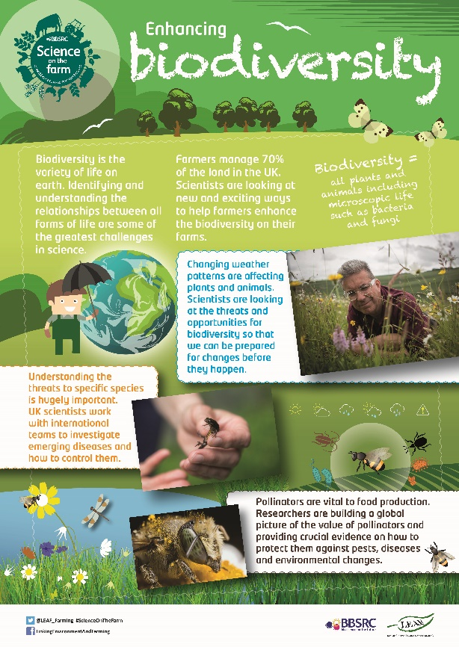

Gwella bioamrywiaeth

Syniadau allweddol

Mae gan ffermwyr ran allweddol i’w chwarae i gynnal a gwella bioamrywiaeth.

Mae gwyddonwyr yn gwneud gwaith ymchwil i helpu ffermwyr ddeall y ffyrdd gorau o wneud hyn ar eu ffermydd.

Cwestiynau

- O’r poster
- Beth yw bioamrywiaeth?

- Meddwl yn ddyfnach
- Beth mae pob un o’r tri ffotograff yn ei ddangos?
- Pam mae rhan mor allweddol gan ffermwyr i wella bioamrywiaeth?

- Canfyddwch
- Beth yw afiechyd newydd?
- Pam mae gwyddonwyr y DU yn cydweithio â thimau rhyngwladol i archwilio afiechydon newydd?
- Sut mae peillwyr ‘yn hollbwysig o ran cynhyrchu bwyd’?
- Canfyddwch fwy am y bygythiadau i beillwyr o blâu, afiechydon a newidiadau amgylcheddol.

- Gweithio’n wyddonol
- Esboniwch sut allech chi gynnal arolwg o beillwyr yn eich ardal leol, a dangoswch sut fyddech chi’n cofnodi’r canlyniadau.

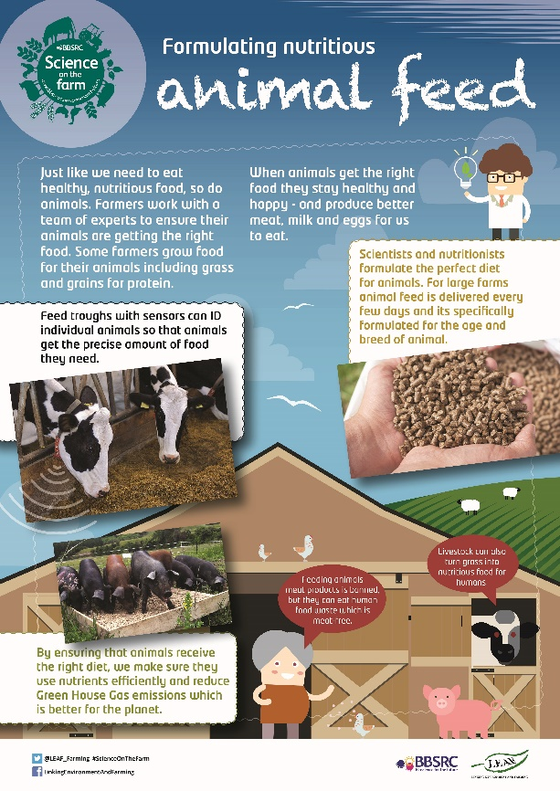

Bwyd anifeiliaid

Syniadau allweddol

Mae gwyddonwyr yn astudio ymddygiad anifeiliaid fferm fel eu bod yn gallu helpu ffermwyr i ofalu am eu hanifeiliaid yn y ffordd orau.

Mae’n bwysig bod anifeiliaid yn cael bwyd o ansawdd uchel, o ran eu lles nhw ac i wneud yn siŵr eu bod yn cynhyrchu gymaint â phosibl.

Cwestiynau

- O’r posteri
- Rhestrwch rai o’r bwydydd rydych chi’n eu bwyta sy’n dod o’r anifeiliaid y soniwyd amdanynt ar y poster lles anifeiliaid.
- Disgrifiwch rai o’r amodau y mae ffermwyr yn eu monitro i sicrhau bod eu hanifeiliaid yn iach ac yn gynhyrchiol.

- Meddwl yn ddyfnach
- Gellir bwydo gwastraff bwyd pobl, nad yw’n cynnwys cig, i anifeiliaid fferm. Awgrymwch rai o fanteision hyn.

- Canfyddwch
- Canfyddwch pam y caiff y bwyd a rown i anifeiliaid cnoi cil, fel gwartheg, effaith ar nwyon tŷ gwydr.
- Canfyddwch pam mae bwydo cynhyrchion cig i anifeiliaid fferm wedi’i wahardd.

- Gweithio’n wyddonol
- Gwnewch waith ymchwil a chyflwynwch eich canfyddiadau ar yr hyn yr ystyriwch yn ‘fywyd da’ i anifail fferm.
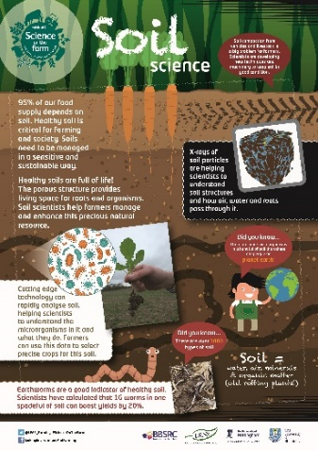
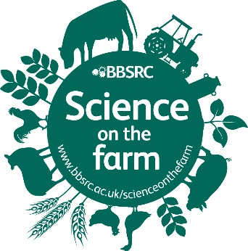

Atebion Gwyddoniaeth y pridd

- O’r poster
- Dŵr, aer, mineralau a sylwedd organig.
- Dros 3000 o fathau.
- I ddeall strwythurau pridd a sut mae dŵr a gwreiddiau yn mynd trwy bridd.

- Meddwl yn ddyfnach
- Mae bron ein holl gnydau bwyd yn cael eu tyfu mewn pridd. Mae’r anifeiliaid sy’n cael eu magu ar gyfer cig ar ein ffermydd yn dibynnu ar wair a phlanhigion eraill sydd wedi’u tyfu i gynhyrchu bwydydd anifeiliaid.
- Mae rheoli sensitif yn golygu gofalu am y pridd mewn ffordd nad yw’n niweidio’r amgylchedd (e.e. afonydd, bywyd gwyllt a’r boblogaeth ddynol yn yr ardal gyfagos). Mae rheoli cynaliadwy yn golygu gofalu am y pridd mewn ffordd sy’n ei gynnal fel adnodd gwerthfawr ar gyfer cenedlaethau’r dyfodol.

3. Canfyddwch
- Dylai disgyblion ymchwilio i’r testunau hyn yn unigol neu mewn grwpiau, ac adrodd eu canfyddiadau mewn modd addas, e.e. poster, dadl, blog, sleidiau.

4. Gweithio’n wyddonol
- Bydd angen rhwyll fwy mân i atal yr anifeiliaid asgwrn cefn mwy rhag mynd drwodd. Bydd angen microsgop i weld yr anifeiliaid, a’i ddefnyddio ar y cyd ag allwedd adnabod briodol.
- Mae’r cwestiwn hwn yn addas ar gyfer datblygu sgiliau CORMMSS, a gellid aildrefnu’r ateb i gydweddu’n dda o dan y penawdau hynny.
- Pennwch arwynebedd y cae; dewiswch gwadrat o faint hysbys; dewiswch dechneg addas samplu ar hap, e.e. cynhyrchu cyfesurynnau ar hap / e.e. yn y cae; dull addas, e.e. gosod tapiau, nifer o gamau; arllwyswch doddiant glanedydd gwan yn ardal y cwadrat, (a fydd yn dod â’r mwydod i’r wyneb heb eu niweidio); cyfrifwch nifer y mwydod; ailadroddwch hyn nifer addas o weithiau (o leiaf tair gwaith); cyfrifwch gyfartaledd; rhannwch arwynebedd y cae gan arwynebedd y cwadrat, lluoswch yr ateb hwn â nifer gyfartalog y mwydod.

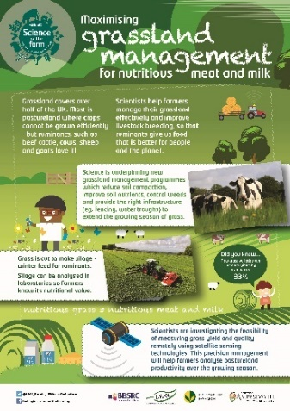

Atebion Rheoli glaswelltir

1. O’r poster
- Caiff gwair ei dorri i wneud silwair, sy’n fwyd gaeaf ar gyfer anifeiliaid cnoi cil. (Gwair wedi’i ‘biclo’ yw silwair i bob pwrpas).

- Meddwl yn ddyfnach
- Amryw o resymau, gan gynnwys bod yn rhy wlyb, yn rhy serth (i ddefnyddio peiriannau mawr, a hefyd mwy o ddŵr ffo yn golchi dros y pridd), dim digon o bridd, rhy hallt.
- Gall anifeiliaid barhau i fwyta gwair, sy’n golygu llawer llai o gost na darparu bwydydd amgen (fel indrawn) a hefyd yr angen i’w rhoi dan do, sy’n golygu costau llafur ychwanegol.

- Canfyddwch
- Dylai disgyblion ymchwilio i’r testunau hyn yn unigol neu mewn grwpiau, ac adrodd eu canfyddiadau mewn modd addas, e.e. poster, dadl, blog, sleidiau.

- Gweithio’n wyddonol
- Mae’r cwestiwn hwn yn addas ar gyfer datblygu sgiliau CORMMSS, a gellid aildrefnu’r ateb i gydweddu’n dda o dan y penawdau hynny. Dewiswch gwadrat; dewiswch ddull addas samplu ar hap, e.e. cynhyrchu cyfesurynnau ar hap / e.e. yn y cae; dull addas ar gyfer gosod cwadratau ar gyfesurynnau, e.e. camau; cyfrifwch nifer y planhigion tafol / nodwch bresenoldeb neu absenoldeb / defnyddiwch raddfa helaethrwydd / e.e. yn y cwadrat; ailadroddwch nifer addas o weithiau yn y cae cyntaf; cyfrifwch gyfartaledd; ailadroddwch yn yr ail gae; cymharwch y canlyniadau; e.e. gan ddefnyddio graff bar.

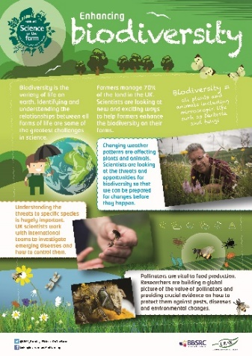
Atebion Gwella bioamrywiaeth

- O’r poster
- Yr amrywiaeth o fywyd sydd ar y ddaear (neu mewn cynefinoedd penodol).

- Meddwl yn ddyfnach
- Cynefinoedd neu rywogaethau sydd dan fygythiad. O’r brig i’r gwaelod, mae’r ffotograffau yn dangos dôl iseldir draddodiadol, madfall ddŵr (gribog, fwy na thebyg) a gwenynen fêl.
- Mae 70% o’r DU yn dir ffermio, felly mae gan ffermwyr gyfrifoldeb uniongyrchol am gyfran fawr o’n tir.

- Canfyddwch
- Dylai disgyblion ymchwilio i’r testunau hyn yn unigol neu mewn grwpiau, ac adrodd eu canfyddiadau mewn modd addas, e.e. poster, dadl, blog, sleidiau.

- Gweithio’n wyddonol
- Nodwch yr ardal ar gyfer cynnal yr arolwg; cofnodwch ardal yr arolwg (e.e. parc), yr adeg o’r flwyddyn, amser y dydd ac amodau’r tywydd; ewch ag offer addas (e.e. camera, lens llaw, allwedd adnabod, llyfr nodiadau, pen / offer); arsylwch am gyfnod priodol (o leiaf 30 munud); nodwch a chofnodwch leoliadau peillwyr; ystyriaethau moesegol, e.e. peidiwch â chyffwrdd peillwyr; asesiad risg, e.e. alergedd i bigiad gan wenyn, clwy’r gwair.

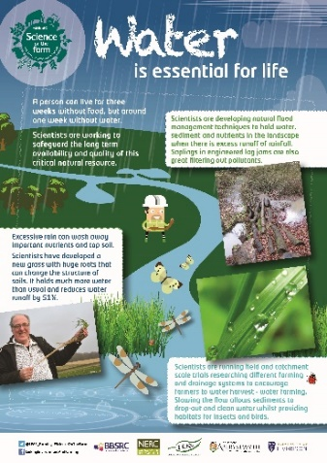

Atebion Mae dŵr yn hanfodol i fywyd

      - O’r poster
- Gall ddal llawer mwy o ddŵr na’r arfer (gweiriau) a lleihau dŵr ffo o 51%.
- Gweiriau â gwreiddiau hir (rhesymau fel uchod); tagfeydd coed (gelwir yn ‘argaeau coediog’ hefyd) i arafu’r llif dŵr pan fydd lefelau afonydd yn codi.

- Meddwl yn ddyfnach
- Yn CA3, gellid defnyddio’r cwestiwn hwn i atgyfnerthu cysyniadau mewn atgynhyrchu planhigion, ac yn CA4 Geneteg ac Amrywiad. Yn CA3, dylai atebion gynnwys manylion am ffrwythloniad llwyddiannus, ffurfiant hadau, gwasgariad ac eginiad. Yn CA4, dylai atebion ganolbwyntio ar gromosomau, genoteipiau, ffenoteipiau ac amrywiad.
- Mae paill o un o’r ddau riant wair (rhygwellt parhaol neu beiswellt) yn cyrraedd stigma’r llall (gall fod angen atgoffa disgyblion mai gwynt sy’n peillio gweiriau).
- Gall arddangos nodweddion gorau’r ddau riant blanhigyn, e.e. yn sefydlu’n gyflym mewn caeau ac â gwreiddiau hir i ddal dŵr.

- Canfyddwch
- Dylai disgyblion ymchwilio i’r testunau hyn yn unigol neu mewn grwpiau, ac adrodd eu canfyddiadau mewn modd addas, e.e. poster, dadl, blog, sleidiau.

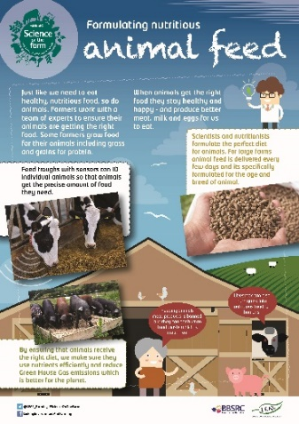

Atebion Bwyd anifeiliaid

  - O’r posteri
- Byrgyrs, cebabau, omledau, cyw iâr rhost, selsig ac ati
- Deiet (maint ac ansawdd bwyd sy’n briodol i oedran a brîd); gallu i ddangos ymddygiadau naturiol fel chwarae, magu; monitro a lleihau straen.

- Meddwl yn ddyfnach
- Defnydd gwerthfawr o fwyd a fyddai’n cael ei wastraffu fel arall, gan y caiff ei ddefnyddio i gynhyrchu rhagor o fwyd; bwyd nad yw’n cynnwys cig i osgoi cyflwyno pathogenau a allai ledaenu afiechyd mewn anifeiliaid neu bobl (gallai trafodaeth gynnwys cyfeiriad at yr epidemig clwy’r traed a’r genau yn 2001).

- Canfyddwch
- Dylai disgyblion ymchwilio i’r testunau hyn yn unigol neu mewn grwpiau, ac adrodd eu canfyddiadau mewn modd addas, e.e. poster, dadl, blog, sleidiau.

- Gweithio’n wyddonol
- Mae’r cwestiwn hwn yn gysylltiedig â’r trywydd ‘datblygu meddwl gwyddonol’, yn enwedig o ran materion moesegol, a gwerthuso goblygiadau personol, cymdeithasol, economaidd ac amgylcheddol cysylltiedig; a gwneud penderfyniadau ar sail y gwerthusiad o dystiolaeth a dadleuon.
- Bydd angen rhoi arweiniad gofalus i waith ymchwil disgyblion yn y maes hynod ddadleuol hwn. Ceir digon o gyfle i drafod rhagfarn a phwysigrwydd defnyddio ffynonellau dibynadwy, wedi’u hadolygu gan gyfoedion.

Mae’r posteri Gwyddoniaeth ar y Fferm a’r nodiadau athrawon wedi’u cynhyrchu gan LEAF (Cysylltu’r Amgylchedd a Ffermio) gyda chymorth gan BBSRC.

LEAF (Cysylltu’r Amgylchedd a Ffermio)
Mae LEAF yn sefydliad arweiniol sy’n sicrhau bwyd a ffermio mwy cynaliadwy. Gweithiwn gyda ffermwyr, y diwydiant bwyd, gwyddonwyr, athrawon a defnyddwyr, i ysbrydoli a galluogi ffermio cynaliadwy sy’n ffyniannus, yn cyfoethogi’r amgylchedd ac yn cynnwys cymunedau lleol. Mae ein gwaith yn cynnwys addysgu a chael y cyhoedd i ymddiddori mewn bwyd a ffermio cynaliadwy. Ym mis Gorffennaf 2017, unodd LEAF gyda FACE (Addysg Ffermio a Chefn Gwlad) a gryfhaodd ein gwaith addysgu ac ymgysylltu â’r cyhoedd. Mae ein tîm o Ymgynghorwyr Addysg Rhanbarthol FACE yn gweithio’n agos ag ysgolion, yn darparu cyngor, adnoddau, cysylltiadau â ffermwyr a chymorth gydag ymweliadau â ffermydd. Hefyd, mae FACE yn cynnal cyrsiau hyfforddi athrawon achrededig mewn partneriaeth gyda phrifysgolion. www.leafuk.org www.face-online.org.uk

BBSRC: Ysgolion a phobl ifanc
Mae’r Cyngor Ymchwil Biotechnegol a Gwyddorau Biolegol (BBSRC) yn rhan o Ymchwil ac Arloesi yn y DU, sefydliad newydd sy’n dod â saith cyngor ymchwil y DU, Innovate UK a Research England ynghyd i hyrwyddo cyfraniad pob cyngor i’r eithaf a chreu’r amgylchedd gorau i ymchwil ac arloesi ffynnu. Y weledigaeth yw sicrhau bod y DU yn cynnal ei safle fel arweinydd byd mewn ymchwil ac arloesi. Mae BBSRC wedi ariannu gwaith i ddatblygu nifer o adnoddau addysgu i’w lawrlwytho ar gyfer addysg gwyddoniaeth mewn ysgolion cynradd ac uwchradd, a gwybodaeth am gysylltiadau rhwng ysgolion-gwyddonwyr. Caiff y rhan fwyaf o’u gweithgareddau ar gyfer pobl ifanc eu cynnal drwy Uned Gwyddoniaeth mewn Cymdeithas RCUK. Hefyd, gellir lawrlwytho adnoddau ysgolion BBSRC o wefan gwyddoniaeth ysgolion y Gymdeithas Addysg Gwyddoniaeth. Mae hwn yn gyfeiriadur cynhwysfawr o adnoddau, gwybodaeth a chysylltiadau i athrawon a myfyrwyr. https://bbsrc.ukri.org/engagement/schools/

Countryside Classroom
Dan reolaeth LEAF, mae Countryside Classroom yn cysylltu ysgolion gyda bwyd, ffermio a’r amgylchedd naturiol trwy ddarparu mynediad at adnoddau dysgu, lleoliadau ar gyfer teithiau ysgolion a dolenni at gyngor a chymorth. www.countrysideclassroom.org.uk/

LEAF (Linking Environment And Farming), Stoneleigh Park, Warwickshire CV8 2LG
Ffôn: 02476 413911 E-bost: enquiries@leafuk.org Gwefan: www.leafuk.org
Mae LEAF yn elusen gofrestredig rhif 1045781

